Škola: ______________________________________________________________
ISPIT PREDZNANJA
7. razred
Razred: ______________________ Broj u imeniku: _________________________
1. Kojem četverokutu odgovara koje od ponuđenih svojstava (spari ponuđene odgovore)?
pravokutnik | • |  | • | samo jedan par paralelnih (usporednih) stranica
romb | • |  | • | susjedne stranice okomite
paralelogram | • |  | • | dijagonale okomite i raspolavljaju se
trapez | • |  | • | nasuprotne stranice jednakih duljina, susjedne različitih i dijagonale
različitih duljina
2. Za svaki od trokuta zapiši kojoj vrsti s obzirom na duljine stranica pripada.
_________________________ _________________________ _________________________

3. Slika prikazuje pravokutan trokut.
a) Gdje se nalazi središte opisane kružnice pravokutnom trokutu?
___________________________________________________

b) Koliki je zbroj kutova α i β pravokutnog trokuta? _____________

4. a) Paralelogramu na slici nacrtaj vanjski kut b) Kako će povećanje unutarnjeg kuta α
od unutarnjeg kuta β te ga označi s β'. paralelograma za 20° utjecati na susjedni
unutarnji kut β (zaokruži točan odgovor)?

- Povećat će se za 20°.
- Smanjit će se za 20°.
- Mjera kuta ostat će ista.
- Ništa od navedenog.

5. Ako duljinu svake stranice trokuta uvećamo za 2 cm, kako će to utjecati na opseg trokuta?
Hoće li opseg ostati nepromijenjen, povećati se ili smanjiti i za koliko?
___________________________________________________________________________________

6. Zadan je zadatak: "Opseg kvadrata je 8 cm. Kolika mu je površina?"
Jedan učenik ga je riješio ovako:
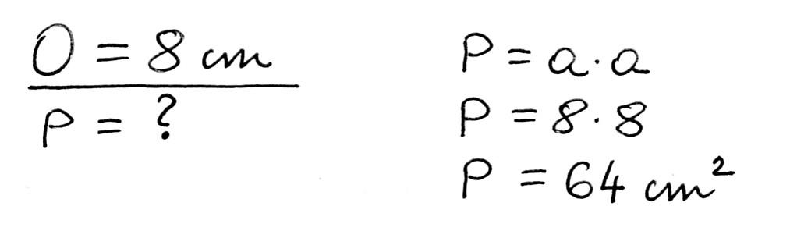
- Je li dobio točno rješenje? ______ (upiši DA ili NE).
- Ako smatraš da je zadatak pogrešno riješen, opiši riječima u čemu je učenik pogriješio?
___________________________________________________________________________________
___________________________________________________________________________________
7. Veličinu kuta od 4° izrazi u kutnim minutama.

8. Slika prikazuje paralelogram. Koliko stupnjeva imaju kutovi α i β sa slike?

9. Opseg kvadrata je 12 cm. Kolika mu je površina?

10. Izračunaj površinu lika sa slike.

11. Majstor ima žicu duljine 14 m od koje će izraditi žičane okvire pravokutnog oblika sa stranicama duljine 2 dm i 15 cm. Koliko će takvih gotovih žičanih okvira dobiti ako iskoristi svu žicu?

Način bodovanja ispita predznanja za 8. razred:
ISPIT PREDZNANJA
7. razred

Ako učenik uopće nije odgovorio na neko pitanje ili nije započeo s rješavanjem zadatka, u priloženu Excel tablicu upisati N (što znači nije rješavao – iako je to 0 bodova, važno nam je za statistiku ispita).

1. Kojem četverokutu odgovara koje od navedenih svojstava (spari ponuđene odgovore)?
pravokutnik | • |  | • | samo jedan par paralelnih (usprednih) stranica
romb | • |  | • | susjedne stranice okomite
paralelogram | • |  | • | dijagonale okomite i raspolavljaju se
trapez | • |  | • | nasuprotne stranice jednakih, susjedne različitih i dijagonale različitih duljina

max. 3 boda (za jedan točan par – 1 bod, za dva točna para – 2 boda, za tri točna para – 3 boda
četvrti par ne bodovati jer je očito to preostalo (ako se ne spoji četvrti par dati 3 boda)

2. raznostraničan, jednakostraničan, jednakokračan
max. 3 boda (svaki točan odgovor po 1 bod)
Iznimno, ako je točno napisana vrsta s obzirom na kutove za sva tri trokuta:
pravokutan, šiljastokutan, tupokutan – ukupno 1 bod

3. a) u polovištu hipotenuze (stranice c) 1 bod (paziti: ako ne piše polovište - 0 bodova)
b) 90° (priznati i bez stupnja) 1 bod

4. a) produžiti stranicu i označiti luk vanjskog kuta 1 bod
(priznati i bez oznake β' samo ako je istaknut luk, priznati produljenje stranice „prostom rukom“)
(paziti: ako je označio dopunu do punoga kuta – 0 bodova
b) B 1 bod

5. Opseg će se uvećati za 6 cm. 2 boda (jedan bod za uvećati, drugi bod za mjeru od 6 cm)

6. a) NE 1 bod
b) 1 bod Uočiti i napisati da nije izračunao stranicu kvadrata nego je opseg uvrstio u formulu za površinu (nije potrebno preračunavati niti očekivati detaljno riješen zadatak – ovdje pokušajte sami procijeniti da li po napisanom odgovoru vaš učenik uočava u čemu je pogreška)

7. 240' 1 bod

8. α = 35°
β = 125° 2 boda (svaki točan odgovor po 1 bod, priznati i bez °)

9. a = 3 cm
P = 9 cm² 2 boda (1 bod za točnu stranicu, 1 bod za točnu površinu)
(ako učenik dobije pogrešnu površinu jer ima pogrešno izračunatu stranicu, ali koristi i dobro računa površinu s tim krivim brojem, dati mu 1 bod, pa čak i ako napiše P=144 cm² dati mu taj bod je zna i dobro koristi formulu za površinu)

10. P = 38 2 boda (1 bod ako lik podijeli na pravokutnik i trapez ili pravokutnik, kvadrat i dva trokuta te dobro izračuna površinu barem jednog od tih likova,
drugi bod ako dobro izračuna površinu ostalih likova te ih zbroji)
Ako učenik ima dobar postupak, ali netočan konačan rezultat zbog greške u računu ili pogrešnog očitavanja duljina stranica sa slike, dati samo 1 bod.

11. 20 2 boda
(1 bod za izračunat opseg pravokutnika 70 cm, 1 bod za dijeljenje 1400:70=140:7=20)
(kao u zadatku 9, ako učenik pogriješi ili ne napravi pretvaranje mjernih jedinica, a ima točan cijeli postupak tj. opseg pravokutnika + dijeljenje duljine žice s opsegom, dati mu 1 bod za postupak)

